TW-ZD_TH光照温湿度三合一
传感器说明书

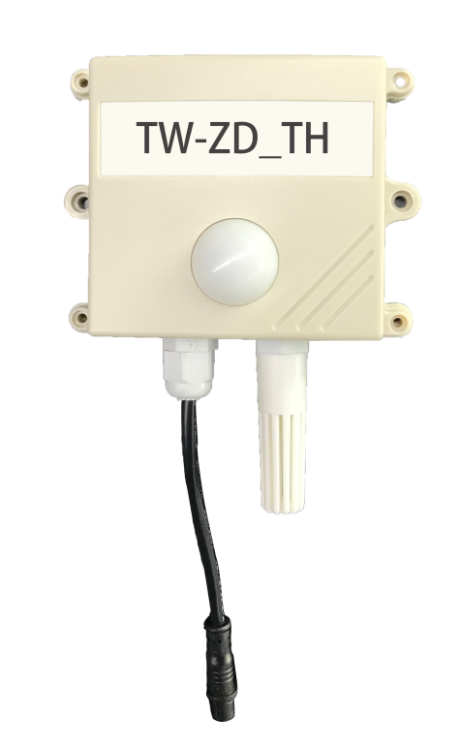

广州通微物联科技有限公司

产品简介
TW-ZD_TH光照强度+温度+湿度三合一传感器是一款专门针对物联应用而设计的传感器。该传感器集成了光照强度测量、温度测量和湿度测量功能，支持RS485有线和LORA无线两种传输方式。该产品广泛应用于室内、温室大棚、蔬菜大棚、花卉大棚等农业种植场所或者大型室内养殖场（如养猪场）或者小型气象站等场所。产品具有信号稳定，精度高等特点。
产品特点
- 同时支持光照强度+温度+湿度测量功能；
- 支持RS485有线和LORA无线传输，传输方式灵活；
- 支持宽电压供电DC10-30V；
- 该传感器信号稳定，精度高。
技术参数
工作电压 | DC10-30V
传输模式 | LORA无线传输/RS485有线传输
无线传输频率 | 433Mhz/470Mhz
无线通讯距离 | 在晴朗空旷可见的条件下距离最远达到5Km
光照强度检测范围 | 1-65535lx或者1-200000x
光照强度检测精度 | ±5%
温度检测范围 | -40℃~+85℃
温度检测精度 | ±0.5℃
湿度检测范围 | 0-100%
湿度检测精度 | ±3%
安装方式 | 挂壁安装
外观尺寸 | 白色ABS 110*85*40mm
通讯协议
模块遵循标准MODBUS RTU协议。MODBUS通讯协议详细信息请参见MODBUS标准化组织网站：http://www.Modbus-IDA.org。
模块的模拟量输入及模块设置可通过读/写特定的MODBUS元件（寄存器）实现。

寄存器地址 | 长度 | 描述 | 说明
0x00 | 2字节 | 温度值 | 读取值=实际值X10（4功能码）
0x01 | 2字节 | 湿度值 | 读取值=实际值X10（4功能码）
0x02 | 2字节 | 光照值 | 读取值=实际值x光照因数值
0x03 | 2字节 | 光照因数值 | 读取值=实际值
… | 2字节 | 保留 | 读取无效
0x0F | 2字节 | 保留 | 读取无效
0x10 | 2字节 | 设备通讯地址 | 有效值：1-254（4、16功能码）
0x11 | 2字节 | 设备通讯波特率 | 有效值：1-5（4、16功能码）
0x12 | 2字节 | 保留 | 读取无效
… | 2字节 | 保留 | 读取无效
0x1F | 2字节 | 保留 | 读取无效

